**ארכיטקטורת פרויקט**

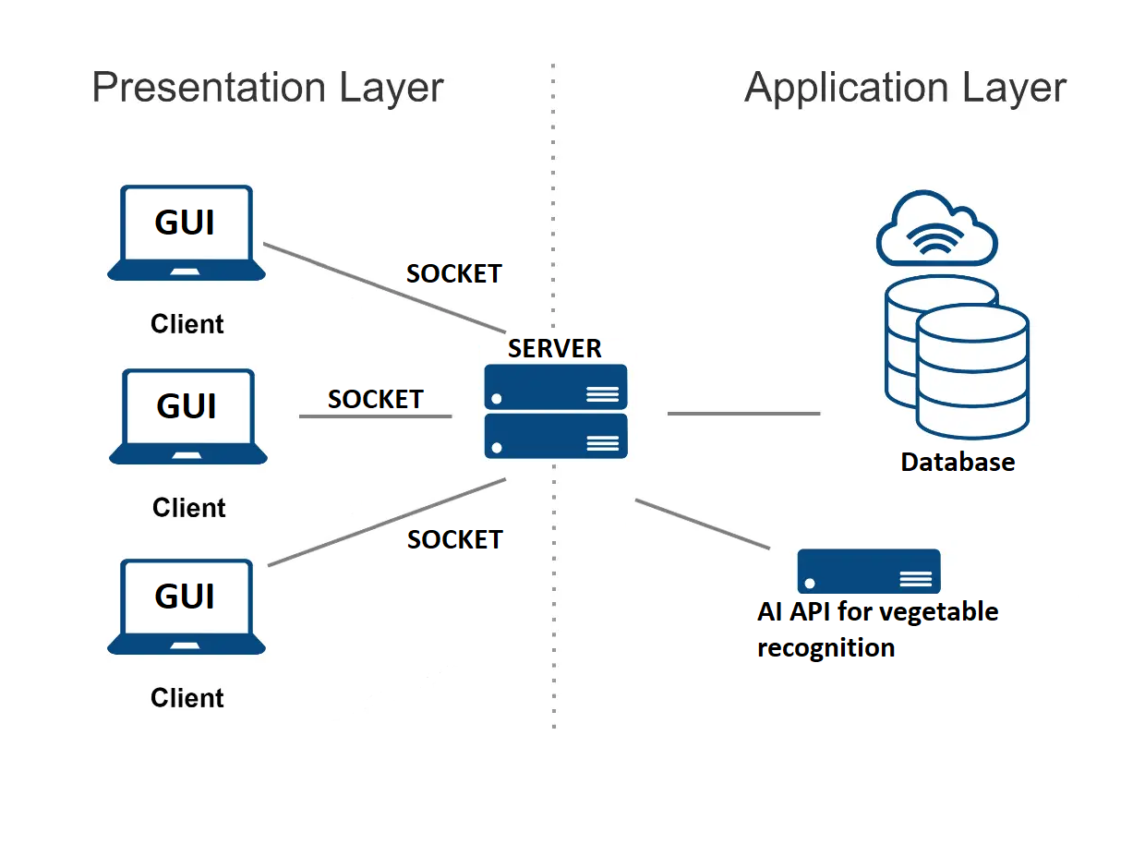

**טבלת מודולים**

| תיאור הרכיב | שימוש ופונקציונליות הרכיב |
| --- | --- |
| ממשק המשתמש. מוצג לכל המשתמשים בפתיחת האפליקציה. (להלן GUI) | הממשק יהיה רשום בשפת פייתון, ככל הנראה או TKINTER או FLASK. תחילה יוצגו למשתמש אפשרויות לכניסה למערכת: כניסה על ידי שם משתמש וסיסמא (אשר ערך hash שלהם יעבור בסוקט מאובטח, למאגר נתונים מאובטח), או כניסה על ידי זיהוי פנים (לשם כך נדרשת מצלמה, כמובן).  לאחר מכן, תציג המערכת למשתמש את האפליקציה עצמה: שם ישנו מקום עבור המשתמש להעלות תמונה, הסבר על מה האפליקציה עושה וכיצד להשתמש בה.  לאחר שימוש המשתמש באפליקציה, תוצג תשובת הבינה המלאכותית באופן אסתטי על המסך, ותהיינה אפשרות עבור המשתמש להעלות תמונה נוספת לבינה. |
| השרת (להלן Server) | השרת הוא יהיה זה שיריץ את מודל הבינה המלאכותית (נכון לעכשיו). כאשר המשתמש יפתח את האפליקציה יוקם סוקט מאובטח אל מול השרת. השרת יהיה מסוגל לקבל חיבורים מכמה משתמשים בו זמנית.  בעת צילום תמונה, התמונה תגיע אל השרת, שם תקבל הבינה את התמונה ותעבד אותה. לאחר מכן תשלח בחזרה אל המשתמש את התשובה לגבי איזה ירק זוהה בתמונה. |
| מאגר הנתונים (להלן Database) | מאגר הנתונים יהיה בעבור שמירת הפרצופים בעבור זיהוי הפנים, ובעבור שמירת ההאשים של הסיסמאות עם שמות המשתמשים המתאימים באופן מאובטח.  בנוסף, ייתכן ובמאגר הנתונים יהיו שמורים גם התמונות שהועלו בעבר והמשתמש שהעלה אותם, וכך יוצגו כל פעם מחדש למשתמש כאשר הוא מתחבר לאפליקציה (היסטוריית העלאות). |
| מודל הבינה המלאכותית (להלן הבינה) | הבינה המלאכותית נכון לעכשיו רצה על השרת, אך דבר זה נתון לשינוי, כיוון והמחשבים הבית ספריים אינם חזקים. (GPU חלש אם בכלל יש להם).  דפ"א ב הוא שהבינה תרוץ על מכונה אחרת כלשהי, והשרת יתחבר אליו.  מנוע הבינה המלאכותית יהיה Image to Text, אשר מקבל תמונה ומחזיר תשובה המכילה את סוג הירק אשר נמצא בתמונה.  התכנון הוא לקחת API מוכן של בינה אשר מאומנת בנושא זה, ולאמן אותה עוד. |
| אבטחת הנתונים | * כל הסיסמאות יהיו שמורות כערך Hash ולא Hardcoded לDatabase. * כלל הנתונים אשר עוברים במרחב הקיברנטי (בסוקטים) יהיו מוצפנים כדי להגן ממתקפות שונות. * נתוני זיהוי הפנים יהיו שמורים באופן שלא יתן לזיוף שלהם, כנראה Hash. |

**Use case examples**

Use case no. 1 {Frontend}

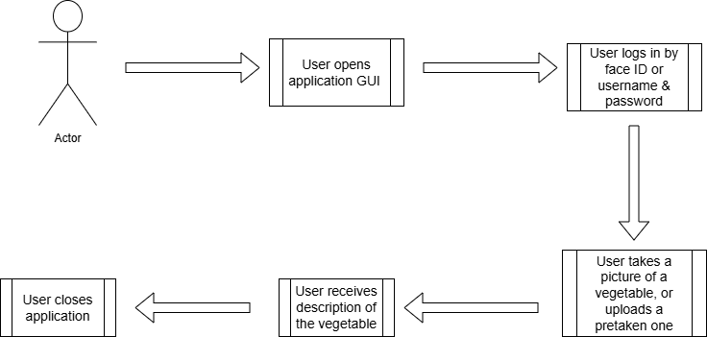

Above is the illustration of the usage of the application.

The user begins by opening the GUI. Then, he is prompted to pick one of the two available methods to log in: Either FaceID or by Username & Password. Then, the user is prompted to upload/take (if a camera is connected) a picture.

Once a picture is uploaded, it is sent to the server over a secure socket. Afterwards, the client’s machine receives the response - a description of the vegetable in the picture. It is then displayed nicely for the User.

Use case no. 2 {Backend}

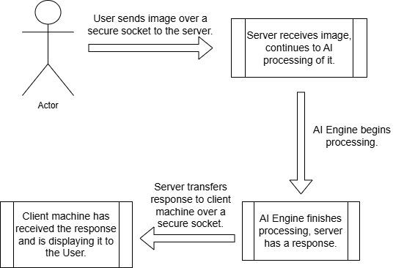

Above is the illustration of the backend side of the application.

The user sends an image to the server over a secure socket, server receives it and begins processing it on the AI engine. Once done, the server receives a response from the AI which it then sends over the secure socket back to the client machine, where it is then displayed nicely for the user.

Use case no. 3 {AI Training by admin}

#TODO